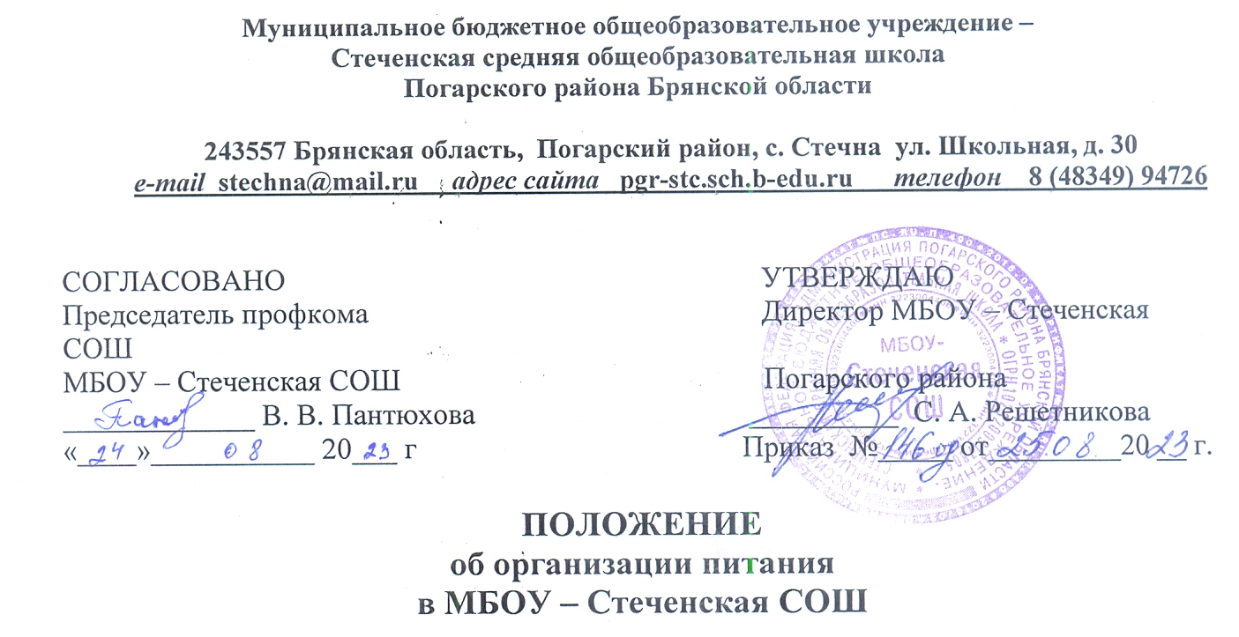

1. ОБЩИЕ ПОЛОЖЕНИЯ
1.1.Настоящее Положение разработано в целях сохранения и укрепления здоровья учащихся в соответствии с Федеральным законом от 29.12.2012 № 273-Ф3 "Об образовании в Российской Федерации", «Санитарно-эпидемиологическими требованиями к организации воспитания и обучения, отдыха и оздоровления детей и молодёжи» в общеобразовательных учреждениях» (СанПиН 2.4.3648-20), СанПиН 2.3/2.4.3590-20
" Санитарно-эпидемиологическими требованиями к организации общественного питания населения» и Уставом школы.
1.2.Школьная столовая является структурным подразделением МБОУ- Стеченская СОШ предназначенным для организации питания обучающихся.
1.3.Школьная столовая размещается внутри здания. Для питания обучающихся, а также хранения и приготовления пищи в столовой выделены специально приспособленные помещения.
1.4.Работники столовой входят в штатное расписание работников школы, назначаются на должности и освобождаются от занимаемых должностей директором школы.
1.5.Школьная столовая осуществляет работу в соответствии с графиком работы школы.
16.Организация обслуживания обучающихся производится в соответствии с дейст-вующим законодательством, нормативно-правовыми актами и методическими материалами по организации общественного питания, санитарно-эпидемиологическими правилами и нормативами, правилами техники безопасности и противопожарными требованиями, организационно-распорядительными документами органов управления образованием, Уставом школы и настоящим Положением.
1.8.Администрация школы несет ответственность за доступность и качество организации обслуживания в школьной столовой.

2. ОСНОВНЫЕ ЗАДАЧИ

Основными задачами школьной столовой являются:
- обеспечение полноценным, качественным и сбалансированным горячим питанием обучающихся в течение учебного года и в летний оздоровительный период;
- гарантированное качество и безопасность питания и пищевых продуктов, используемых в питании;
- предупреждение (профилактика) среди обучающихся инфекционных и неинфекционных заболеваний, связанных с фактором питания;
- пропаганда принципов здорового и полноценного питания.

3. ОРГАНИЗАЦИЯ ПИТАНИЯ
3.1.Производство и реализация горячего питания осуществляется школьной столовой самостоятельно.
3.2. Производство и реализацию горячего питания осуществляет повар и кухонный помощник школьной столовой. В своей деятельности они подчиняется директору школы.
3.3. Питание организуется за счёт средств федерального, регионального и муниципального бюджетов. Для улучшения качества питания могут привлекаться денежные средства родителей (законных представителей) учащихся, строго на добровольной основе.
3.4. Для всех обучающихся предусматривается горячее питание за счёт бюджетных средств, согласно постановлению администрации Погарского района №536 от 30.08.2022г. «О выделении денежных средств из бюджета Погарского района на питание учащимся муниципальных общеобразовательных организаций Погарского района»:
- из расчёта 63,29 рублей ежедневно на каждого учащегося 1-4 классов;
- на каждого учащегося 5-11 классов 4,50 рубля ежедневно;
- дополнительно 11,50 рублей на детей из малообеспеченных и многодетных семей,
-детям- инвалидам и детям с ограниченными возможностями здоровья 5-11 классов из расчёта 32 рубля.
3.5 Получение дополнительных денежных средств на питание, в размере 11,50 рублей, носит заявительный характер. Родители (законные представители) учащихся из малообеспеченных и многодетных семей, детям-инвалидам, детям с ОВЗ обращаются в общеобразовательное учреждение с заявлением о предоставлении выплат на питание из средств муниципального бюджета.(Приложение №1).
3.6. Денежные средства на горячее питание учащихся, выделяемых из муниципального бюджета (кроме учащихся, обучающихся на дому) не могут быть заменены денежной компенсацией.
3.7. Выплаты денежных средств на горячее питание учащимся, обучающимся на дому, производятся на расчётный счёт, указанный в заявлении родителей (законных представителей) учащихся (Приложение №2)
3.8. В случае перехода на дистанционное обучение выдаются продуктовые наборы(пайки) льготным категориям учащихся на сумму средств, предусмотренную постановлением администрации Погарского района №694 от 01.10.2020 г. «О выделении денежных средств из бюджета Погарского района на питание учащимся муниципальных общеобразовательных организаций Погарского района».
3.9. Порядок обеспечения обучающихся горячим питанием определяется приказом директора школы.
3.10. Организацию питания в школе осуществляет ответственный за организацию питания педагогический работник. Организатор питания обучающихся назначается приказом директора школы на текущий учебный год.
3.11. Горячее питание предоставляется обучающимся только в дни посещения школы в учебный период времени.
3.12. Для осуществления учета обучающихся, получающих горячее питание, и контроля над целевым расходованием бюджетных средств, выделяемых на питание обучающихся, ведется табель посещаемости столовой, который в конце месяца сдается в бухгалтерию УОА Погарского района.
3.13. Контроль за посещением столовой обучающимися и учётом количества фактически отпущенного им питания возлагается на организатора питания обучающихся. Контроль производится на основании сведений о количестве обучающихся, присутствующих в школе.
3.14.Классные руководители ежедневно подают сведения организатору питания обучающихся о количестве обучающихся, присутствующих в школе (согласно классному журналу).
3.15.Школьная столовая осуществляет производственную деятельность в полном объеме в режиме работы школы.
3.16. При организации работы на базе школы оздоровительного лагеря с дневным пребыванием детей, а также в случае проведения мероприятий, связанных с выходом или выездом обучающихся из здания школы, столовая осуществляет свою деятельность по специальному графику, утверждённому директором школы.
3.17. В школьной столовой установлен следующий график питания обучающихся:
- после первого урока завтрак для обучающихся 5-11 классов;
- после третьего урока завтрак для обучающихся 1-4 классов;
- после четвёртого урока обед для обучающихся 5-11 классов.
3.17. Дежурство в помещении столовой обеспечивается силами дежурных по столовой учителей. Дежурные учителя обеспечивают соблюдение режима посещения школьной столовой и общественный порядок при раздаче пищи.
3.18. Питание обучающихся производится на основе примерного цикличного десятидневного меню. Ежедневно, на основе примерного цикличного десятидневного меню, с учетом фактического наличия продуктов, формируется однодневное меню на предстоящий день, которое утверждается директором школы. Реализация продукции, не предусмотренной утвержденным меню, не допускается. Возможно внесение изменений в утверждённое меню только в случае непредвиденных ситуаций (отключение воды, возврат поставщику некачественного продукта, отмена занятий в связи с низкой температурой воздуха в зимнее время и т.д.).
3.19. Медико-биологическая и гигиеническая оценка рационов питания, выдача санитарно-эпидемиологических заключений о соответствии типовых рационов питания санитарным правилам и возрастным нормам физиологической потребности детей и подростков в пищевых веществах и энергии, плановый контроль организации питания, качества поступающего сырья и готовой продукции, реализуемых в школьной столовой, осуществляется органами Роспотребнадзора.
3.20. К поставке продовольственных товаров для организации питания в Школе допускаются предприятия различных организационно-правовых форм, при наличии:
- санитарно-эпидемиологического заключения о соответствии условий деятельности и объекта питания требованиям санитарных правил и норм;
- организации доставки продуктов, необходимых для осуществления питания обучающихся, в столовую за счет средств поставщика.

4. ПОРЯДОК ОСУЩЕСТВЛЕНИЯ КОНТРОЛЯ ОРГАНИЗАЦИИ ПИТАНИЯ

4.1.Проверку качества пищи, соблюдение рецептур и технологических режимов осуществляет бракеражная комиссия. Бракераж осуществляется ежедневно. Результаты проверки заносятся в бракеражный журнал.
4.2.Систематический контроль над ассортиментом реализуемой продукции, соблюдением рецептур, полнотой вложения сырья в блюда, технологической и санитарной дисциплинами при производстве и реализации продукции школьного питания, другие контрольные функции в пределах своей компетенции осуществляют специалисты Роспотребнадзора. Результаты проверки оформляются актом, о чем вносится запись в контрольный журнал.
4.3. Контроль целевого расходования бюджетных средств осуществляет бухгалтерия Погарского УОА.

5. РАСПРЕДЕЛЕНИЕ ПРАВ И ОБЯЗАННОСТЕЙ УЧАСТНИКОВ ПРОЦЕССА ОРГАНИЗАЦИИ ПИТАНИЯ ОБУЧАЮЩИХСЯ
- Директор школы:
- осуществляет контроль и несет персональную ответственность за организацию питания обучающихся;
- назначает из числа педагогических работников ответственного за организацию питания обучающихся;
- обеспечивает рассмотрение вопросов организации питания обучающихся на заседаниях родительских собраний, а также на заседаниях педагогического совета.

- Организатор питания обучающихся:
- координирует и контролирует деятельность классных руководителей, повара школьной столовой, организаций - поставщиков продуктов питания;
- формирует сводные списки обучающихся для предоставления питания;
- обеспечивает учёт фактической посещаемости обучающимися столовой, охват всех обучающихся питанием, контролирует ежедневный порядок учета количества фактически полученных обучающимися обедов;
- ежемесячно сдаёт табель посещаемости столовой обучающимися в бухгалтерию Погарского УОА.
- координирует работу классных руководителей по формированию культуры рационального питания и здорового образа жизни;
- совместно с поваром школьной столовой разрабатывает и представляет на утверждение директору школы: примерное 10-дневное меню, планово-отчетную документацию по вопросам питания обучающихся, журналы по организации питания в соответствии с санитарным законодательством;
- вносит предложения по улучшению организации питания.
3. Повар школьной столовой:
- обеспечивает своевременное и качественное приготовление пищи для обучающихся;
- информирует обучающихся о ежедневном рационе блюд;
- обеспечивает возможность ежедневного снятия проб на качество приготовляемой пищи;
- обеспечивает сохранность, размещение и хранение оборудования и продуктов питания;
- обеспечивает режим работы столовой в соответствии с потребностями обучающихся и работой школы;

4. Классные руководители:
- ежедневно предоставляют организатору питания обучающихся сведения о количестве обучающихся, присутствующих на занятиях;
- предусматривают в планах воспитательной работы мероприятия, направленные на формирование здорового образа жизни обучающихся, потребности в сбалансированном и рациональном питании, систематически выносят на обсуждение в ходе родительских собраний вопросы обеспечения полноценного питания обучающихся;
- вносят предложения по улучшению организации питания.
- Родители (законные представители) обучающихся:
- обязуются своевременно сообщать классному руководителю о болезни ребенка или его временном отсутствии в общеобразовательном учреждении, а также предупреждать классного руководителя об имеющихся у ребенка аллергических реакциях на продукты питания;
- ведут работу с детьми по формированию у них навыков здорового образа жизни и рационального питания;
- вносят предложения по улучшению организации питания обучающихся;
- вправе знакомиться с примерным и ежедневным меню, расчетами средств на организацию питания обучающихся.
6. Обучающиеся:
- имеют право получать горячее питание согласно утверждённого меню;
- вносят предложения по улучшению организации питания;
- обязаны выполнять указания дежурных по столовой учителей;
- обязаны соблюдать Правила поведения обучающихся в столовой, нормы личной гигиены и требования техники безопасности;
6. ДОКУМЕНТАЦИЯ
Для организации процесса питания обучающихся необходимо иметь следующие документы (регламентирующие и учётные):
- положение о школьной столовой и организации питания обучающихся;
- приказ директора, регламентирующий организацию питания обучающихся (с назначением ответственных лиц с возложением на них функций контроля);
- график питания обучающихся;
- правила посещения столовой для обучающихся;
- табель учёта посещаемости столовой;
- справки, акты, аналитические материалы по вопросам организации питания, меню-требование, накопительная ведомость по расходу продуктов.

Приложение №1

Директору МБОУ _______________________
________________________________________
^{(ФИО директора)}
от_____________________________________ ________________________________________
^{(ФИО полностью) родителя}
(законного представителя) обучающегося
Зарегистрирован по адресу ________________ ________________________________________
________________________________________
Вид документа родителя __________________
серия ______________номер _______________
кем и когда выдан________________________
________________________________________
________________________________________
Телефон________________________________

Заявление
на обеспечение бесплатным горячим питанием в муниципальном общеобразовательном учреждении обучающегося начальной школы

Прошу Вас предоставить меру социальной поддержки по обеспечению бесплатным горячим питанием, включающую завтрак, обед (нужное подчеркнуть) моему ребенку _____________________________________________________________________________ обучающе (му,й) ся __________ класса, дата рождения ___________________ , на период 20__/20__ учебного года.
Родитель (законный представитель):
- проинформирован образовательным учреждением о праве подать заявление на представление дополнительной меры социальной поддержки по обеспечению питанием в следующем учебном году в мае соответствующего календарного года;
Я ознакомлен (а), что:
1) согласие на обработку персональных данных действует с даты подписания настоящего согласия до ______________;
2) согласие на обработку персональных данных может быть отозвано на основании письменного заявления, составленного в произвольной форме.
Дата начала обработки персональных данных: ___________________

____________________ ____________ __________________
дата подачи заявления подпись инициалы

Приложение №2

Директору МБОУ _______________________
________________________________________
^{(ФИО директора)}
от_____________________________________ ________________________________________
^{(ФИО полностью) родителя}
(законного представителя) обучающегося
Зарегистрирован по адресу ________________ ________________________________________
________________________________________
Вид документа родителя __________________
серия ______________номер _______________
кем и когда выдан________________________
________________________________________
________________________________________
Телефон________________________________

Заявление
на получение денежных средств на организацию
качественного питания обучающимся

Прошу Вас предоставить право на получение денежных средств из муниципального бюджета в размере ___ руб., на организацию качественного питания моему ребенку _____________________________________________________________________________ обучающе (му,й) ся __________ класса, дата рождения ___________________ , на период 20__/20__ учебного года.
Я ознакомлен (а), что:
1) согласие на обработку персональных данных действует с даты подписания настоящего согласия до ______________;
2) согласие на обработку персональных данных может быть отозвано на основании письменного заявления, составленного в произвольной форме.
Дата начала обработки персональных данных: ___________________

____________________ ____________ __________________
дата подачи заявления подпись инициалы

